Характеристика ресурсов ГБОУ гимназии г. Сызрани
для реализации программы «Здоровье»

ГБОУ гимназия г. Сызрани располагает содержательными, технологическими, кадровыми, материально-техническими, финансовыми и иными ресурсами, для обеспечения сохранения и укрепления здоровья обучающихся
Создание условий для сохранения здоровья обучающихся
и обеспечение условий безопасности в учреждении

Охрана здоровья участников образовательного процесса как одна из важнейших задач в ГБОУ гимназии г. Сызрани
Здоровьесбережение – приоритетное направление деятельности гимназии.
Цель
Формирование психически здорового, социально адаптированного, физически развитого человека

Задачи

2011-2012
учебный год

Отработать систему выявления уровня здоровья учащихся гимназии и целенаправленного отслеживания его в течение всего времени обучения.
Создать условия для обеспечения охраны здоровья учащихся, их полноценного физического развития и формирования здорового образа жизни.
Просвещение родителей в вопросах сохранения здоровья детей.

2012-2013
учебный год

Сохранение и укрепление здоровья учащихся;
Создание наиболее благоприятных условий для формирования у гимназистов отношения к здоровому образу жизни как к одному из главных путей в достижении успеха.

2013-2014
учебный год

Разработка комплексно-целевой программы «Здоровый образ жизни и физическое совершенствование»

2005-2006 учебный год

2011-2012 учебный год

Работа по программе «Здоровый образ жизни и физическое совершенствование»
Создание условий, обеспечивающих сохранение здоровья и повышение его уровня за счет использования психосберегающих технологий и системы гигиенических и физкультурно-спортивных мероприятий. Организации досуговой деятельности, пропаганды здорового образа жизни и физического совершенствования.

Цель программы

Участие в решении данной задачи
всех представителей образовательного процесса
Обучающиеся
Динамические паузы
(1 классы)
Подвижные игры (2-4 классы)
Посещение спортивных секции
Участие в школьных спортивных соревнованиях
Участие в общегородских спортивных соревнованиях, турнирах, эстафетах
Участие в ежегодном фестивале «Спорт, здоровье, творчество»
Участие в областной программа соревновании классов «Класс свободный от курения»
Участие в общегородском марафоне «Доверие NEXT» в рамках акции «Здоровье детей неприкосновенный запас России» Конкурс плакатов «Я выбираю жизнь»
Городской экологический турнир
Городская перекличка экологических бригад
Слет юных экологов «Живи, земля»
Мероприятия в рамках месячника «День защиты детей»

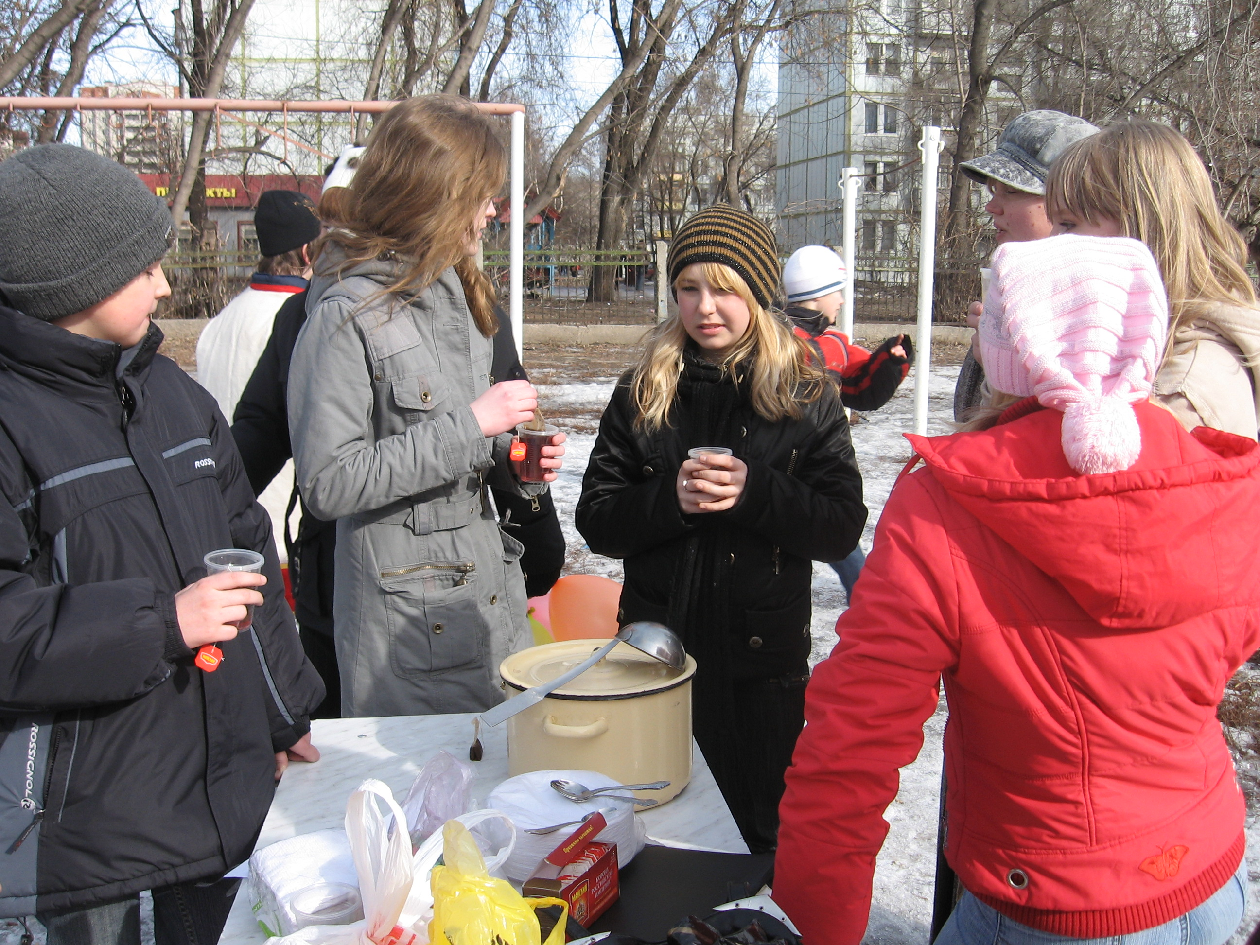

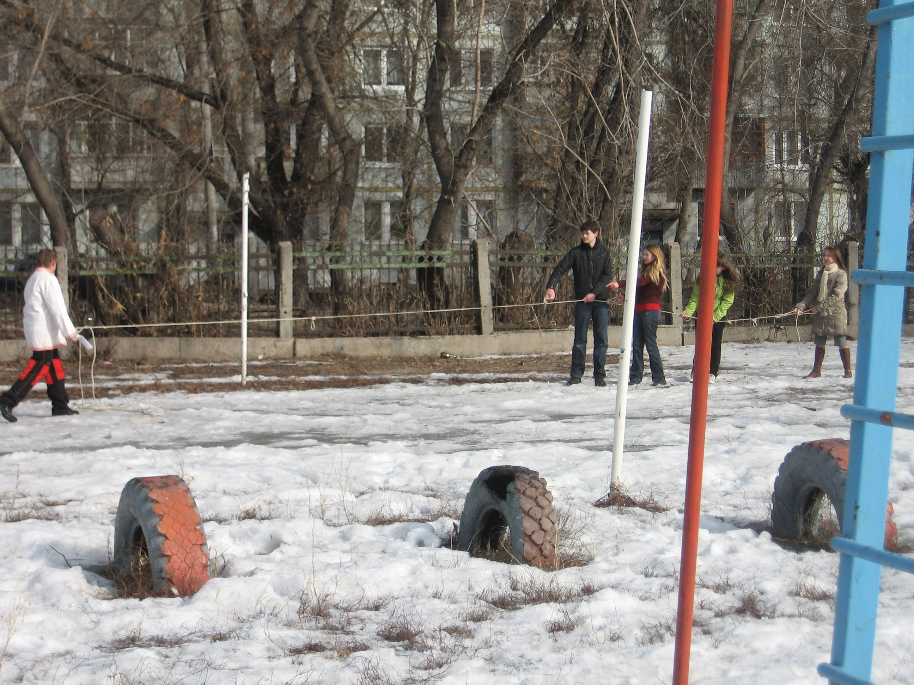

Родители
Родительские собрания «Состояние здоровья учащихся по результатам диагностики»
Соревнования «Папа, мама, спортивная семья»
Совместные выезды на природу в дни школьных каникул.
Совместные праздники здоровья, походы
Проведение занятий спортивных кружков в классах

Управление по вопросам семьи материнства и

детства
Оздоровление детей из социально-незащищенных семей в загородных лагерях

Дворец творчества детей и молодежи
Посещение занятий клуба «Зеленый огонек» по предупреждению детского дорожно-транспортного травматизма учащимися начальной школы
Занятия учащихся гимназии в спортивных секциях на базе гимназии

Специализированная детско-юношеская спортивная школа олимпийского резерва
Занятия учащихся гимназии в спортивных секциях на базе гимназии

Сотрудники ОГПС, ГО, ЧС, курсов гражданской обороны г. Сызрани
Совместное проведение «Уроков безопасности», классных часов по правилам поведения в чрезвычайных ситуациях

Отделение организации медицинской помощи детям и подросткам в ОУ г.о. Сызрань, МБУ№2
Совместное проведение мероприятий, направленных на формирование социальных установок на ЗОЖ

Разнообразие форм здоровьесберегающей деятельности

общеобразовательного учреждения
Направления
в работе

Анализ данных о состоянии здоровья
Оздоровление и формирование полезных привычек
Диагностика

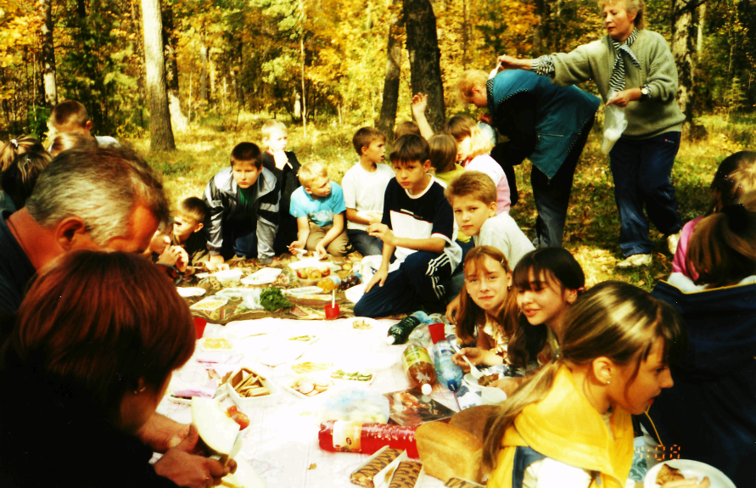
Здоровьесберегающая деятельность администрации ГБОУ гимназии г. Сызрани
Выполнение санитарно-гигиенического режима в гимназии

Организация питания в школьной столовой, сотрудничество с комбинатом питания

Диагностика «Учащиеся и никотиновая, алкогольная и наркотическая зависимость».

Выступление на педсовете по теме: «Система работы, направленной на сохранение и укрепление здоровья учащихся, привитие им навыков здорового образа жизни».

Организация пришкольного оздоровительного лагеря в дни школьных каникул.

Анализ учебной нагрузки учащихся.

